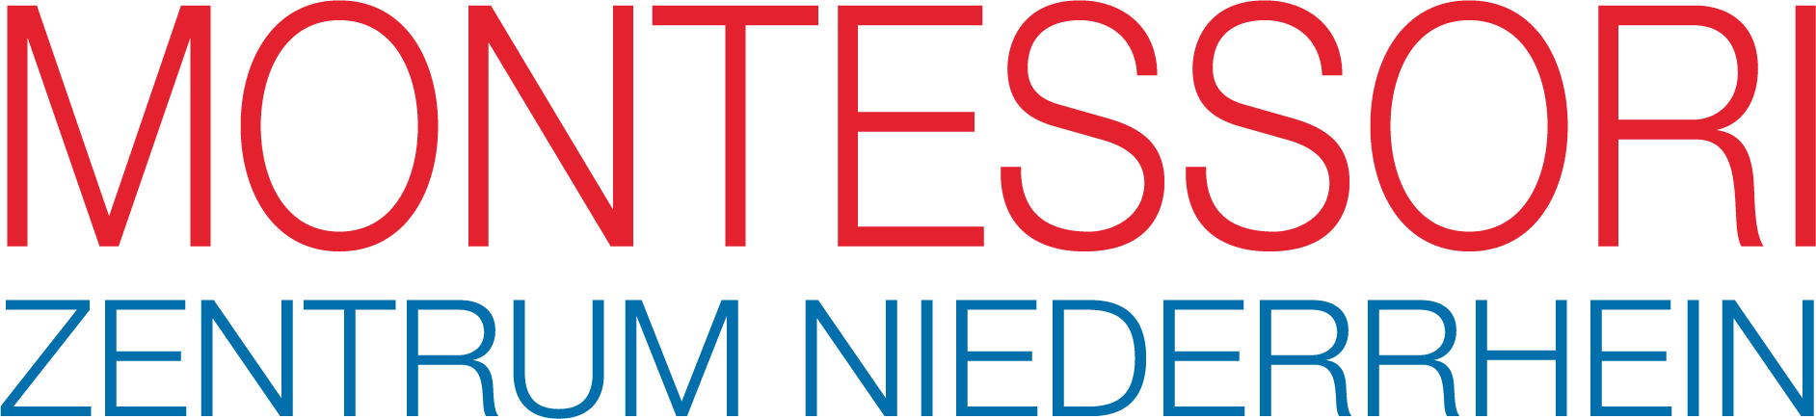

Montessorischule Niederrhein [Grundschule]
_________________________________________________________________________________________

Rheinberg, den 17.02.2021

Liebe Eltern,

gestern haben wir Ihnen mitgeteilt, wie wir am kommenden Montag, dem 22.02.2021, mit sechs Lerngruppen wieder mit dem Präsenzunterricht starten werden. In diesem Brief sind im vorletzten Abschnitt auch die Hinweise zum Tragen des Mund-Nasen-Schutzes ausgeführt.

Erst gestern am späten Nachmittag wurde uns vom Ministerium die aktuelle Corona-betreuungsverordnung in der Fassung vom 16. Februar 2021 zugesandt. Darin heißt es im § 1 „Schulische Gemeinschaftseinrichtungen“ im Abschnitt 3: ….. Die Pflicht zum Tragen einer Alltagsmaske oder einer medizinischen Maske gilt nicht ……. 2. für Schülerinnen und Schüler der Schulen der Primarstufe, solange sie sich im Klassenverband im Unterrichtsraum aufhalten.“

Das bedeutet: An ihrem Arbeitsplatz brauchen die Kinder auch weiterhin
keine Maske tragen!

Im Übrigen werden alle Hygienemaßnahmen nach den AHA-Regeln genau so weitergeführt, wie wir sie schon am letzten Jahr bis zur Schulschließung kurz vor den Weihnachtsferien täglich angewendet haben. Diese kennen unsere Kinder schon lange.

Alle weiteren Hinweise und neuen Anordnungen entnehmen Sie bitte der beigefügten offiziellen Coronabetreuungsverordnung. Sie ist im Original zu Ihrer Information als E-Mail-Anhang beigefügt.

Nun freuen wir uns alle darauf, dass es am kommenden Montag wieder richtig losgeht!

Viele Grüße sendet Ihnen das

Montessori-Team

